浙江理工大学2013-2014学年第1学期
《高等数学A1》期中试卷
本人郑重承诺：本人已阅读并且透彻地理解《浙江理工大学考场规则》，愿意在考试中自觉遵守这些规定，保证按规定的程序和要求参加考试，如有违反，自愿按《浙江理工大学学生违纪处分规定》有关条款接受处理。
承诺人签名： 学号： 班级： 任课教师：
题号 | 一 | 二 | 三 |  |  |  |  | 四 |  | 五 | 六 |  | 总分 | 复核教师签名
题号 | 一 | 二 | 1 | 2 | 3 | 4 | 5 | 1 | 2 | 五 | 1 | 2 | 总分 | 复核教师签名
得分
阅卷教师签名
一、选择题（本题共6小题，每小题4分，满分24分，每小题给出的四个选项中，只有一项符合要求，把所选项前的字母填在题后的括号内）
1、设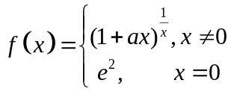在点连续，则的值是（ ）
A.  B. C. D. 
2、下列说法正确的是（ ）
A. 若在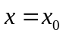连续，则在可导；
B. 若在不可导，则在不连续；
C. 若在不可微，则在极限不存在；
D. 若在不连续，则在不可导.
3、设函数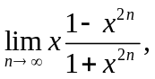有关函数间断点的正确结论 （ ）
A. 存在间断点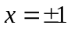 B. 不存在间断点 C. 存在间断点 D. 存在间断点

4、下列各式正确的是（ ）
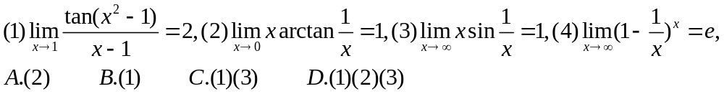
5、若二次可导函数满足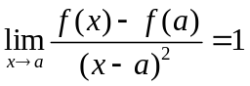，则（ ）
A. 是的极大值点 B. 是的极小值点
C. 不是的极值点 D. 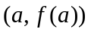是的一个拐点
6、以下结论正确的是（ ）.
A. 若曲线在区间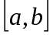上有定义，在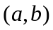内可导，且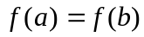，则至少存在一点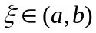，使得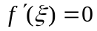;
B. 若在处连续，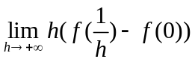存在，则在处可导;
C. 在区间上连续的函数，其最大值点或最小值点一定是它的极值点；
D. 若在处可微，则在点的某邻域内有界.
二、填空题（本题共6小题，每小题4分，满分24分，把答案填在题中横线上）
1、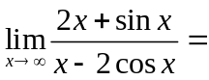 。
2、设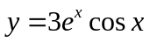，则函数的微分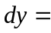 。
3、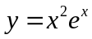，则 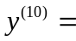 。
4、设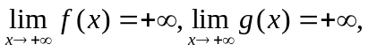且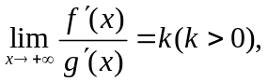则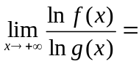 。
5、设可导函数满足方程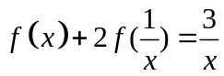，则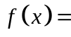 ，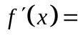 。
6、曲线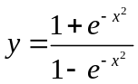的水平渐近线是 ，铅直渐近线是 。
三、计算题（本题共5小题，每题5分，满分25分，应写出演算过程及相应文字说明）
1、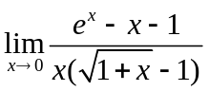 2、已知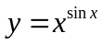，求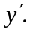

3、求出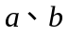的值，使得函数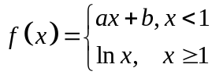在点可导。

4、计算由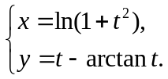参数方程所确定的函数的二阶导数。

5、在抛物线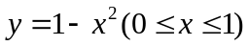上求一点，使该点的切线与两坐标轴围成的三角形面积最小，并求出面积的最小值。

四、解答题（本题共2小题，每题6分，共12分，应写出具体解题过程）
1、设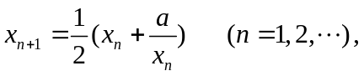且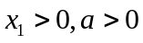，用数列收敛准则证明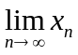存在，
并求之。

2、求常数，使曲线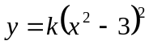上拐点处的法线通过原点。

五、数学建模题（本题7分，应写出具体建模和求解过程）
有一长度为5米的梯子铅直地靠在墙上。假设其下端沿着地板离开墙角而滑动，当其下端离开墙角1.4m时，其下端滑动的速率为3m/min。问此时梯子上端下滑的速率为多少？
（提示：可如图假设梯子上端滑动的位移为s米时下端离开墙角的位移为x米）

s
.
.
5

x

六、证明题（本题共2小题，第1题3分，第2题5分，满分8分）
1、证明：方程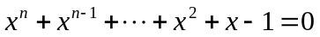在上必有唯一的零点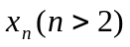.

2、设函数在上连续，在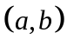内可导，且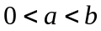，试证存在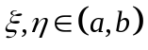，使得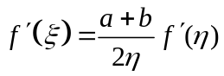。
（提示：用拉格朗日中值定理和柯西中值定理）

